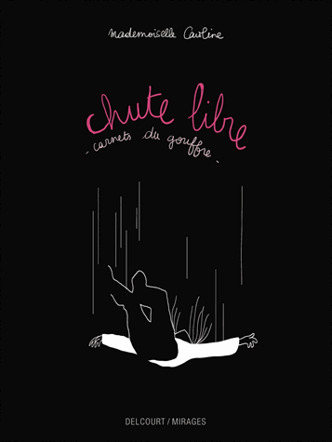**Chute libre : carnets du gouffre**

**Mademoiselle Caroline**

Delcourt /Mirages

9782756041506

160 pages

17,95 euros

http://www.chapitre.com/CHAPITRE/fr/BOOK/mademoiselle-caroline/chute-libre-carnets-du-gouffre,57538540.aspx

*03 janvier 2014*

**Mademoiselle Caroline** aime l’intimité et son graphisme, souvent comparé à celui de Claire Bretécher, raconte avec sensibilité **des histoires personnelles.** Après **« Enceinte »** (2010), **« Maman »** (2011), elle livre ici, avec une certaine force et une grande justesse, des sourires et de l’émotion, son **expérience de la dépression**.

Un témoignage poignant et drôle, attachant et encourageant, habile et utile. A mettre entre toutes les mains, de dépressifs ou non. Cet album se lit comme une aide précieuse, exprime simplement, sans pudeur ni excès, **le cheminement de la maladie**. Il accompagnera avec bonheur et réconfort ceux et celles qui ont connu la chute libre, les déculpabilisera sans détours. Pour tous les autres, il deviendra un **roman graphique autobiographique** convaincant et émouvant. Bref, un moment de lecture intense et vif, à partager.

Si le sujet est grave, le trait (tendance *girly*) reste léger et n’emmènera nullement le lecteur au bord du gouffre. Certes, le voilà témoin ému d’une chute vertigineuse ; il ressent, comme l’entourage, toute son impuissance à soulager les peines de la narratrice mais ne renonce pas à l’accompagner, au fil des pages, avec bienveillance et une certaine empathie, convaincu (puisque le livre existe !) qu’elle va s’en sortir et reprendre le dessus.

Planche après planche, d’abord aux nuances grises et noires mais presque toujours pigmentées d’un détail de couleurs (la chevelure blonde, les vêtements et accessoires rouges…), puis en fin d’ouvrage, plus lumineuses et colorées, le lecteur partage avec une certaine émotion, les épreuves de son héroïne (les effets secondaires des médicaments, le sevrage impossible, les psys, les rechutes, les souffrances terribles, l’envie de mourir…). Mais l**’autodérision** quasi permanente de celle-ci contrebalance à chaque fois et rassure, place la tristesse et le désespoir en second plan.

C’est bien un livre où le lecteur sourit, s’amuse aussi parfois. Et pourtant son sens du détail acéré, son **honnêteté** ont de quoi troubler également. En effet certains dessins ont été réalisés sur le vif à l’époque de sa maladie, mais la distance de l’écriture les place au-dessus de l’angoisse qu’ils décrivent et permet au lecteur d’être touché sans pour autant sombrer dans l’émotionnel intense et dérangeant.

C’est assurément **la justesse du ton, la singularité du sujet et la force d’en rire** qui font de cet album une belle lecture, **salutaire et salvatrice**. Aussi, ne vous en privez pas !

Cécile Pellerin